《指向学生音乐读写能力培养的顺序性教学研究》
学期研究计划
一、课题基本研究情况
《指向学生音乐读写能力培养的顺序性教学研究》课题组凝聚了局前街小学、常州是龙城小学和武进湖塘桥实验小学三个音乐教研组的音乐老师们，本课题于2021年11月已经完成开题汇报，通过答辩，成功备案。
本课题所提出的音乐读写是重要的音乐基础能力，它不是简单的识谱、歌唱，而是涵盖了音乐所涉及的所有范畴和音乐语言的各种表现，如旋律形态、节奏样式、调式音阶、符号标记、听觉记忆、准确歌唱、创作基础、结构分析等等，涉及音乐文化的方方面面。本课题将在国内外关于音乐读写的理论与实践成果上，立足现阶段音乐教学现状，顺序性音乐教学的梯度思维展开研究，以双基能力的接续式培养指向核心素养的达成。
本学期活动研究正将基于音乐读写能力培养，围绕如何设计有赖好玩儿、有效的教学活动，又如何设计适当富有挑战性的学习任务帮助学生积极、主动、独立地实现整体学习。对于低段的学生、不同的音乐作品该设计怎样的音乐活动，怎样用音乐活动贯穿关键学习点，让学生在富有艺术性气质的趣味课堂中快乐学习，是本学期需要首要重点研究的。

二．课题推进策略
（一）组织理论学习
1. 组织教师认真学习市级备案课题《指向音乐读写能力培养的顺序性音乐教学实践研究》的研究方案，理清课题研究的核心思想和推进策略;同时组织课题组教师共同梳理出关于课题研究的重要阅读文献资料，形成文献类别汇总，后期共同研读。
序号 | 书名 | 作者 | 出版社
1 | 《柯达伊音乐教育思想与匈牙利音乐教育》 | 杨立梅 | 上海教育出版社
2 | 《柯达伊教学法》 | 洛伊斯.乔克西 | 中央音乐学院出版社
3 | 《音乐的认读唱写》 | 杜亚雄 | 西南师范大学出版社
4 | 《注意力交響樂：運用音樂活動改善孩子的注意力》 |  | 心理出版社
5 | 《 音乐律动园地：达尔克罗兹音乐教学法实例精编》 |  | 广东高等教育出版社
6 | 《当今的柯达伊——小学音乐教育的教学方法 》 | （美）米侯.胡拉汉 | 中央音乐学院出版社
7 | 《柯达伊333首读谱练习》 | 柯达伊。佐尔坦 | 教育科学出版社

2. 课题组教师认真学习柯达伊教学体系相关著作，每月进行读书沙龙主题分享，交流读书心得，加深对音乐读写的主题认识。通过每月读书活动促进教师边读边思考，将阶段读到的有收获的理论策略运用到课堂中形成实践经验，始终用理论指导实践——实践反思理论——形成自己的理论总结的成长模式。

课题组学期读书月交流计划表
月份 | 主题 | 汇报板块 | 责任人
三 | 一年级  读写能力  培养交流 | 1.确立目标（对照理论书与学生基础情况讨论制定）2.能力目标与教材作品绑定，谈谈整学期操作设想 | 曹静娜
四 | 二年级  读写能力培养交流 | 1.确立目标（对照理论书与学生基础制定）2.能力目标与教材作品绑定，谈谈整学期操作设想 | 吴浣春  王佳然
五 | 各年级体验式教学活动交流 | 1．收集整理自己感兴趣的音乐体验活动运用于课堂，将学生体验活动拍下来2.展示时阐述体验活动的音乐目标、教学理论原理，分析学生达成情况及收获等 | 课题组  全体成员
六 | 音乐读写  文献理论交流 | 1.分享一整学期自己阅读文献中最有收获的片段，并将它运用于教学实践的情况2.本学期在教学实践的基础上教学论文的撰写情况与经验交流 | 课题组全体成员

3. 每月进行课题论文的个人进度交流，促进学期个人教学研究论文初稿的形成与润色。
（二）开展课题导向的教研活动
1．组织教师积极走出去参加大市组织的各片区联合教研活动，了解本市最新教研动态，同时借助网络资源，参加各省形式多样的线上专题研究，开拓视野。
2．围绕十四五规划课题教研活动专题话、系列化开展，以教育理论结合课例实践的教研形式加深教研活动深度。本学期教研活动初步安排如下表
月份 | 主题 | 课题 | 执教 | 形式 | 地点
二 | 低学段儿童读写能力培养策略研究 | 一年级《彝家娃娃真幸福》  二年级《春天的小河》 | 吴浣春  曹静娜 | 教研课 | 常州市  龙城小学
三 | 低学段儿童读写能力培养策略 |  |  | 教研课 | 局前街小学
四 | 高段读写能力体验活动设计 | 五年级《草原赞歌》 | 陈瑶 | 教研课 | 常州市  龙城小学
五 | 教师唱练活动 | 柯达伊333视唱练习 | 课题组全体成员 | 唱练研讨 | 局前街小学
六 | 课题组学期总结 |  | 课题组全体成员 | 报告研究 | 局前街小学

（三）规范分工管理，明确考核机制
1. 组织、引导音乐教师深入挖掘教材内涵，按照课题研究的方向重新系统梳理教材，确定学期课程标准，严格执行。如下表所示，组织课题组教师按照音乐读写能力的各要素系统梳理执教年级全册教材，确立学期整体执行思路
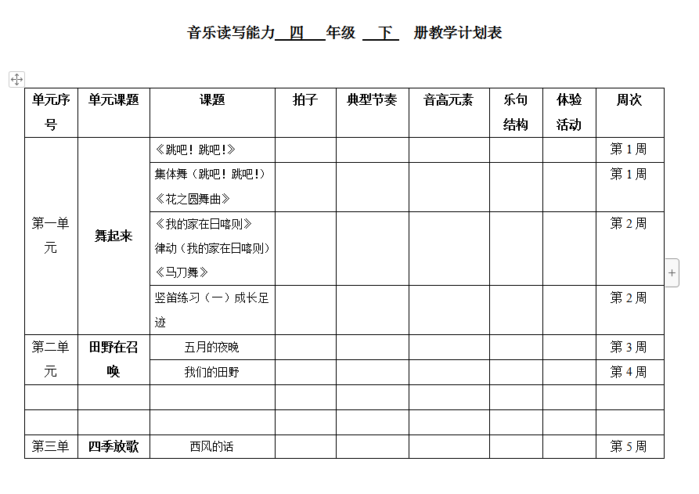
2. 按照课题组日常工作事务，明确分工，责任到人。中期评估之前，课题组所有成员依据个人成果和承担课题组任务来实行打分制，中期评估时的排名情况依据打分来决定，具体分值如下表：
成果（任务）形式 | 级别 | 分值
教研课 | 区级以上 | 2
教研课 | 校 | 1
论文  （同一篇不累计） | 发表省级以上（知网） | 3
论文  （同一篇不累计） | 省二等以上 | 3
论文  （同一篇不累计） | 市二等以上 | 2
论文  （同一篇不累计） | 其余获奖 | 1
基本功、评优课 | 省一，二等 | 3
基本功、评优课 | 市一，二等 | 2
基本功、评优课 | 区二等以上 | 1
教材梳理 | 完成单册 | 2
报道宣传 | 微信 | 2
报道宣传 | 网站新闻 | 1
分享交流 | 课题组内一次1分，对外一次2分
通过北京市柯达伊协会能力水平测试 | 3分

3. 每月提前按照月计划合算课题组所需预算经费，做到经费有计划。
四、课题组成员本学期成果预期
1.按照读写能力的教材整理及教学进度表
2.指向学生音乐读写能力培养的教学研究课例
3.指向学生音乐读写能力培养的相关论文
4.集各年级本学期学生音乐读写能力目标
5.确立各年段音乐读写能力测评命题。
6.各年段学生体验活动课堂视频记录

